湖南省人民政府办公厅
关于印发《湖南省省级财政专项资金分配审批
管理办法》的通知
湘政办发〔2015〕90号
省政府各厅委、各直属机构：
经省人民政府同意，现将《湖南省省级财政专项资金分配审批管理办法》印发给你们，请认真贯彻执行。
湖南省人民政府办公厅
2015年10月23日

湖南省省级财政专项资金分配审批管理办法
为进一步规范省级财政专项资金的分配、审批和监管，根据《中华人民共和国预算法》及相关规定，制定本办法。
一、省级财政专项资金范围
省级财政专项资金包括中央补助和经省政府批准设立的具有专项用途的财政资金（包括专项转移支付，下同），具体为：
（一）一般公共预算安排的专项资金，包括统筹排污费、水资源费、探矿权采矿权使用费及价款、水利建设基金等纳入一般公共预算管理的非税收入安排的专项资金；
（二）政府性基金预算安排的专项资金，指车辆通行费、新增建设用地有偿使用费、彩票公益金等政府性基金收入安排的专项资金；
（三）国有资本经营预算安排的专项资金，指利润、股利股息、产权转让等国有资本经营收入安排的专项资金。
二、分配原则
（一）科学决策，规范分配。所有专项资金先制定管理办法，后分配资金，一个专项资金一个管理办法，严格按照审批程序和权限分配，实施科学决策、集体研究，减少资金分配的随意性，提高科学性和公平性。专项资金采取项目法或因素法进行分配。对用于国家和省重大工程、跨地区跨流域的投资项目以及外部性强的重点项目，主要采取项目法分配；对具有地域管理信息优势的项目，由省确定重点和方向，主要采取因素法分配，将项目审批权和资金确定权下放到市县。
（二）统筹整合，保障重点。根据中央和省委省政府的重要决策、重点工程和重大规划，通过部门内部整合和跨部门整合等方式，将资金性质和使用方向相同的中央补助专项资金和省级财政安排的专项资金统筹使用，形成合力，努力将公共资源配置到最需要的领域和环节，避免重复建设和撒"胡椒面"。
（三）公开透明，注重绩效。专项资金实行预算绩效目标管理，重大专项资金实行绩效评价，评价结果作为预算安排的参考依据。除列入涉密信息目录清单的事项外，专项资金的管理办法、申报流程、评审公示、资金分配、绩效评价等情况向社会公开。
三、审批程序和权限
（一）中央专项资金，已直接分配到具体单位、市县或明确到具体项目的，由省直相关部门提出意见，经省财政厅审核下达。
（二）中央和省级专项资金，中央和省委省政府已经明确规定了标准、分配因素及办法、比例和额度的，由省直相关部门提出意见，经省财政厅审核下达。
（三）中央和省级专项资金需二次分配的，由省财政厅商相关部门根据审批权限，按程序报批后下达。
1、单个项目额度在500万元以下（含500万元）的，由省直相关部门提出意见，经省财政厅审核下达；单个项目额度在500万-1000万元之间（含1000万元）的，报分管副省长审批下达；单个项目额度超过1000万元的，报省长审批下达。
2、省级重大专项资金，包括湘西开发、战略性新兴产业与新型工业化、现代服务业、开放型经济发展、流通产业促进、产学研结合、文化事业发展、文化产业发展、旅游发展以及省直行政单位基本建设等专项资金，由省直相关部门提出意见，经省财政厅审核，报分管副省长、省长审批下达。
3、省级基本建设投资专项由省发改委年初提出具体分配方案对接省财政厅，报分管副省长、省长审批后组织项目申报、下达资金计划，转省财政厅拨付资金。中央基本建设投资中没有具体要求和明确指向的二次分配专项，由省发改委按照上述权限，报省政府有关领导审批后下达投资计划，省财政厅拨付资金。
4、对省级基本建设投资、扶贫、产学研结合等涉及跨部门分配的重大专项资金，建立跨部门沟通协调机制，由资金主管部门商其他有关部门共同提出意见，按照上述第1项程序和权限审批下达。
（四）中央和省级专项资金在实际执行中需变更项目、调整用途的，分别按上述程序和权限审批。
（五）年度预算执行中，省财政原则上不新设或追加专项资金，如需新设或追加专项资金，可由分管副省长召集相关部门研究，通过整合分管部门的现有专项资金解决，涉及其他部门的，应征求其他部门分管副省长的意见；需要跨部门整合专项资金或省财政追加资金的，由省财政厅会同相关部门研究提出跨部门资金整合方案或追加支出建议，报省长审定。
（六）年初预算未安排、需增加当年支出的重大项目资金，由省财政厅提出意见，报省长审批；额度在1亿元以上（含1亿元）的，报省政府常务会议决定。
（七）各类议事协调机构工作涉及财政资金安排的，由省财政厅或省财政厅会同议事协调机构的办事机构研究提出意见，按上述第（三）款第1项程序和权限审批。
（八）省直部门不得自行出具财政资金承诺函，因工作需要以省政府名义出具财政资金承诺函的，由省直部门会签省财政厅后，报分管副省长、省长审批。
四、资金下达
（一）中央和省级固定安排的专项资金有关部门要提前研究、提前分配。在上年编制预算时，即启动专项资金分配工作。对按因素法分配且金额相对固定的专项资金，上年提前下达的比例要达到90%；对按项目法管理的专项资金，在上年要启动项目申报、公开公示、投资评审、招投标、政府采购等前期工作，并尽量将能够完成分配工作的专项资金提前下达市县和项目单位。中央和省级专项资金捆绑使用、统筹分配，或使用方向相同的，可以打捆组织项目申报工作，并采用同一项目库。
（二）省级财政专项资金一般应在预算批复后60日内分配下达。省直部门应在预算批复后35日内提出分配下达意见；省财政厅在收到省直部门分配下达意见后尽快进行审核，经审核不需调整的，在3日内下达资金，按要求需报省政府领导审批的，在2日内报省政府领导，如果需要进行调整完善的，在15日内完成与部门的沟通修改工作，修改完成后2日内报省政府领导审批，省政府领导批准后3日内下达资金。
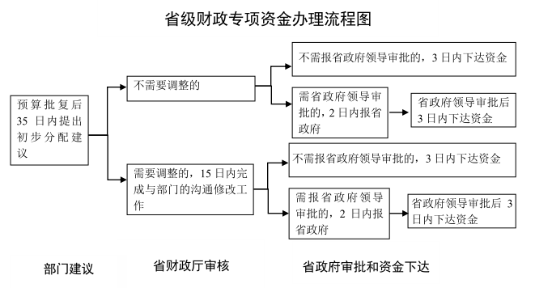
（三）中央专项资金接到文件后一般应在30日内分配下达。省直部门应在接到文件后12日内提出分配下达意见；省财政厅在收到省直部门分配下达意见后尽快进行审核，经审核不需调整的，在3日内下达资金，需报省政府领导审批的，在2日内报省政府领导，若需要进行调整完善的，在10日内完成与部门的沟通修改工作并报省政府领导审批，省政府领导批准后3日内下达资金。
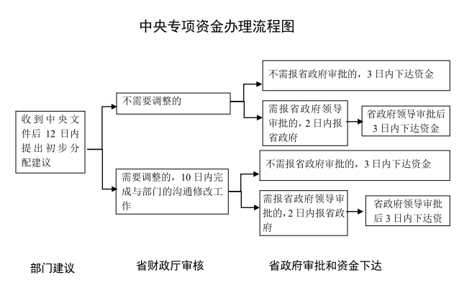
五、监督管理
（一）专项资金管理部门应主动向分管副省长汇报专项资金分配情况，省财政厅每月将专项资金分配情况分别向副省长、省长报告。
（二）省级财政专项资金严格按照资金管理办法实行专款专用。省财政厅和主管部门要加强对专项资金事前、事中、事后全过程的监督检查；要自觉接受纪检监察部门和审计部门的监督检查；要建立投资评审、绩效评价、政府采购和监督相配套的管理机制。专项资金使用中发现的违规违纪问题，严格按照有关法律法规处理。
六、附则
（一）部门因工作需要新设专项资金的，应提出可行性论证报告、实施规划和预期绩效目标，经省财政厅审核提出意见，报省政府审批。
（二）专项资金设置年限不超过3年（法规有规定的按规定执行），到期自行终止，工作需要延续的，由有关部门提出申请，省财政厅进行绩效评估后报省政府审批。
（三）本办法自发布之日起执行，《湖南省省级财政专项资金分配审批管理办法（试行）》（湘政办发[2013]80号）同时废止。

